**Exercício Função**

|  |  |
| --- | --- |
| Contrua um programa para verificar se três números reais podem ser os lados de um triângulo. Escreva a função **logico eTriangulo(real a, real b, real c)**. O utilizador deve introduzir o valor do comprimento dos lados. | C:\Users\beto-\Desktop\triangulogoethe2.jpg |

**Fluxograma**

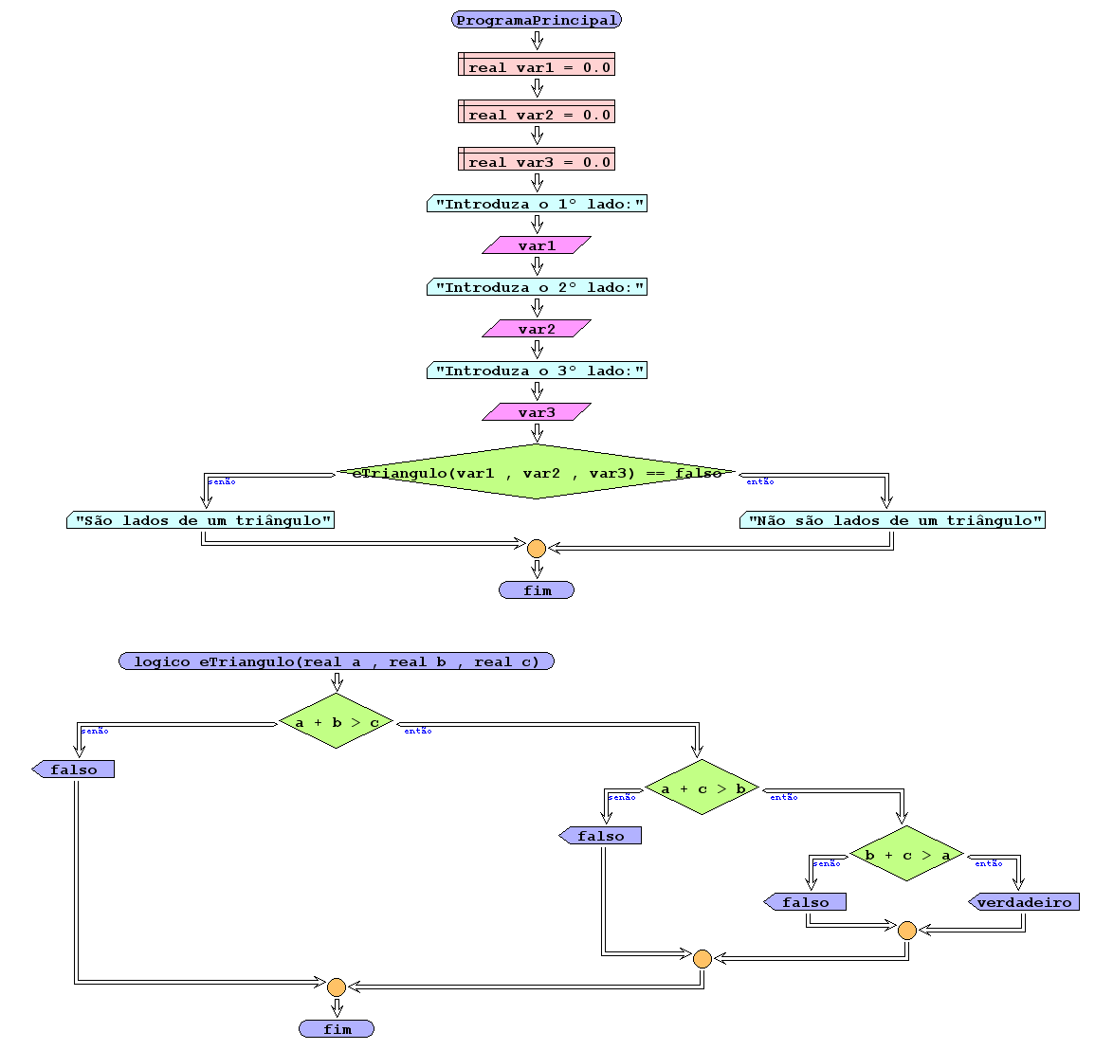

**Código Java**

|  |
| --- |
| public class Exercicio10 {    public static boolean eTriangulo(double a, double b,double c){  if(a+b>c){  if(a+c>b){  if(b+c>a){  return true;  }  }  }  return false;  }    public static void main(String[] args) {  double a,b,c;  Scanner teclado = new Scanner(System.in);    System.out.println("Introduza o 1º lado:");  a = teclado.nextInt();  System.out.println("Introduza o 2º lado:");  b = teclado.nextInt();  System.out.println("Introduza o 3ºlado:");  c = teclado.nextInt();    if(eTriangulo(a,b,c)==false){  System.out.println("Não são lados de um triângulo");  }else{  System.out.println("São lados de um triângulo");  }  }  } |